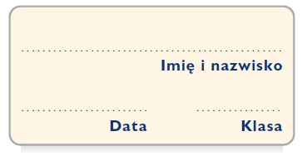
Karta pracy 1
Imiona pisarzy

Wstaw do krzyżówki imiona znanych polskich pisarzy.

1. Żyjący w XVIII wieku twórca bajek i satyr.
2. Autor, który opisał Akcję pod Arsenałem.
3. Stworzył postać Andrzeja Radka.
4. Drugie imię Gałczyńskiego.
5. Do grona bohaterów jego powieści możemy zaliczyć: Zbyszka, Jagienkę i Juranda.
6. Stworzył postacie Aliny, Kirkora i Balladyny.

Hasło główne: ………………………………………………………. – najpopularniejsze imię męskie w 2018 roku.

